**为什么氧气瓶不能被油污染？**

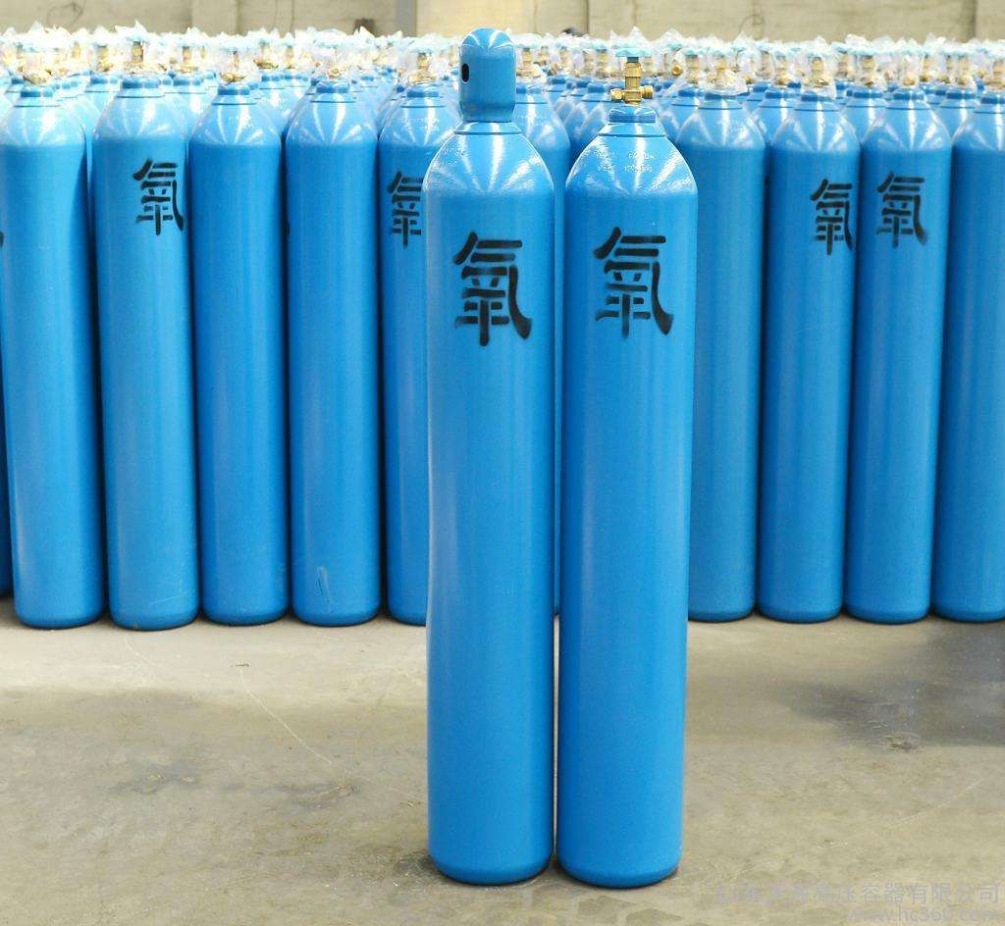

这个问题并不完全为从事操作、储存和运输的管理者所熟知。油，含有不饱和脂肪酸的油，容易气化放热。油纱头.油布自燃是由于空气中的氧化作用，当达到自燃点时，会引起自燃。空气中油气化速度慢，产生的热量散发快，一般不易自燃。由于纯氧具有很强的氧化性，它可以促进可燃物的剧烈燃烧。油遇到纯氧，气化速度大大加快，释放大量热量。温度迅速上升，很快就会引起燃烧。如果氧气瓶口沾有油，当氧气迅速喷出时，油迅速发生氧化反应，高压气流与瓶口摩擦产生的热量进一步加速氧化反应，氧气瓶或减压阀上的油会引起燃烧甚至爆炸，这就是为什么氧气瓶，尤其瓶口和与氧气接触的附件，严禁接触油。

所以，在储存，在运输和使用过程中，应采取哪些措施防止氧气瓶等油脂污染？

1.氧气瓶和储存氧气的仓库应有严禁的油标志，提醒人们注意：除了氧气瓶不允许接触油外，还包括与氧气接触的附件（如减压阀）焊接炬.输气软管等。)，不能接触油脂。

2.储存氧气瓶的仓库和运输车辆严禁与油脂类物品一起储存.同运。如仓库.如果车辆被油污污染，应在储存或装运前彻底清除。

3.氧气瓶正在储存.在运输过程中，戴上安全帽，防止油脂或灰尘侵入或氧气瓶嘴受到机械损坏。

4.对于使用.储运作业和管理人员不得穿戴污染油污的工作服.手套和其他接触氧气瓶及其附件。5.如果钢瓶被油污染，应及时用四氯化碳或清洁剂擦拭，但不得用可燃的有机溶剂擦拭。